码高——机器人创客营

活动简介
项目背景

创客教育并不是一种软硬件技术教育，也不是一种比赛训练。

它需要每个参与的学生对科技的热爱，需要每个参与的学生为了解决面临的问题去组织自己的团队，去查阅文件，去学习新知识，去绞尽脑汁构思，去设计创意实现途径，去一丝不苟地做技术实现，去修改，去坚持，去分享。

他们所用的硬件都是市场上真正开发产品用到的，他们用的软件也是开源的，他们不只是要做出好的创意，实现自己的创意，他们还有考虑到整体的成本，考虑到性价比。

在这个过程中有喜悦，有迷茫，也有痛苦，但最主要的是成长。

怎么才能成为一个科学家？
怎么才能成为一个发明家？

是热爱，是天分，是努力，还是机遇成就了他们？这里是你的起点！

如果你也想：
在规定时间内完成创意的输出，比如10分钟、30分钟、60分钟等；
快速了解一个新硬件，所有的传感器和反应器都要做参数测试；
快速了解编程代码编程语言的使用方法并能够熟练运用；
能够发现生活中的问题，看是不是通性的问题，并提出解决思路；

你就来吧！

项目分析
项目目的

通过5*24极限训练营的培训，使得学生对于新硬件产品设计与开发全面了解，包括创新的方法，实现创意的途径，核心编程及硬件结构技术的突破等，并能够完成从选题到需求报告，从功能设计到产品实现的全部过程。

项目整体组成包括：成功产品经理产品开发主体讲座，清华大学科学家科研主题讲座，软硬件基础知识学习，技术类基础性及探究性实验研究，产品开发类课题实现等等。

针对人群
热爱科技并能主动学习的初高中学生
项目优势
1、创新思维的启发与应用
2、开源软硬件的熟练应用
3、产品开发与课题研究方法培养
4、小组学习、项目式学习掌握
5、科学素养的启发与培养
6、有助于自主招生和出国留学申请

项目收获
1、优秀学生自主招生优先推荐
2、组委会认同的优秀作品可参加专利申请
3、结营证书 100%
4、获奖证书 70%
5、国内外大型创客比赛包括科技创新等比赛推荐

项目基本信息
项目地点：北京航空航天大学
价 格: 8800元

适合学员
对机器人科技感兴趣有创新意识初、高中学生

参营人数
20人以内

入学方式
入营前考试50%录取率
主要测试对科技的兴趣及创新思维能力

老师寄语
希望每个参加项目的学生都能领略到科技的乐趣，都能明白学习的乐趣，不只是在知识和技术层面上得到收获，在思维方式和价值观上同时有更多的领悟。
行程安排：

日期 | 时间段 | 项目
Day1 | 08:00-09:00  9:00-12:00  12:00-13:00  13:00-17:00  17:00-18:00  18:00-21:00  21:00-22:00 | 报到 早餐  介绍课程安排 创客启蒙  午餐  创客基础1及学案  晚餐  创客基础2及学案  洗漱休息
Day2 | 06:30-07:30  07:30-09:00  9:00-12:00  12:00-13:00  13:00-17:00  17:00-18:00  18:00-21:00  21:00-22:00 | 跑步  早餐  创客基础3及学案  午餐  创客基础4及学案  晚餐  创客基础5及学案  洗漱休息
Day3 | 06:30-07:30  07:30-09:00  9:00-12:00  12:00-13:00  13:00-17:00  17:00-18:00  18:00-21:00  21:00-22:00 | 跑步  早餐  实验室探访1  午餐  实验室探访2  晚餐  基础研究准备  洗漱休息
Day4 | 06:30-07:30  07:30-09:00  9:00-12:00  12:00-13:00  13:00-17:00  17:00-18:00  18:00-21:00  21:00-22:00 | 跑步  早餐  实验室探访1  午餐  实验室探访2  晚餐  基础研究1  洗漱休息
Day5 | 06:30-07:30  07:30-09:00  9:00-12:00  12:00-13:00  13:00-17:00  17:00-18:00  18:00-21:00  21:00-22:00 | 跑步  早餐  基础研究2  午餐  基础研究3  晚餐  创新研究  洗漱休息
Day6 | 06:30-07:30  07:30-09:00  9:00-12:00  12:00-13:00  13:00-17:00 | 跑步  早餐  创新研究  午餐  成果展示及结营

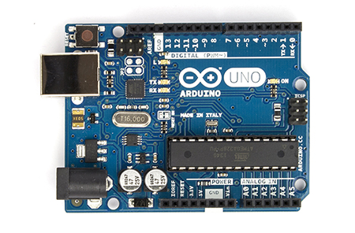
主要教学硬件：Arduino UNO

主要教学软件：Ardino IDE
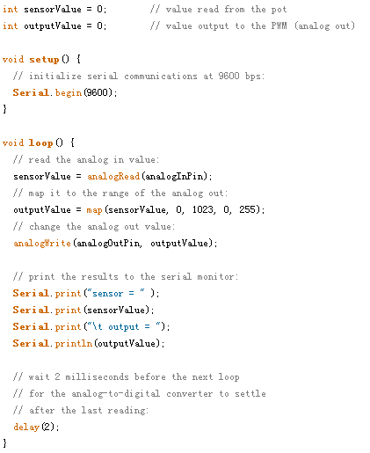

联系方式：
联系人：杜老师
电话：010-62719327
13121135903

学 生 个 人 信 息
注：1．标＊号处为必填项。
2．学员姓名、性别、身份证号用于办理保险使用，务必跟户口簿信息一致。
姓名* |  |  |  |  | 性别* |  |  | 年龄 |  |  | 身高* |  |  | 体重*
身份证号（护照号）* |  |  |  |  |  |  |  | 学校 |  |  | 年级 |  |  | 民族*
兴趣爱好
期望要求
家 长 信 息
母亲 □  或  父亲 □ |  | 姓 名* |  |  |  |  |  |  |  | 手机号码*
 |  | 电子邮箱* |  |  |  |  |  |  |  | 电话号码
 |  | 通讯地址
信息来源 |  | □短信 □电话 □学校 □网站 □其他
备 注

